4. Diseño de Interfaces (UI/UX)
ID Ref: | UI-01
Descripción: | Panel de Administración del Sistema
Reqs. asociados: | RF-01, RF-06, RF-11, RF-16
CU asociados: | CU-01, CU-02
Esc. Asociados: | ES-01..05 (CU-01)
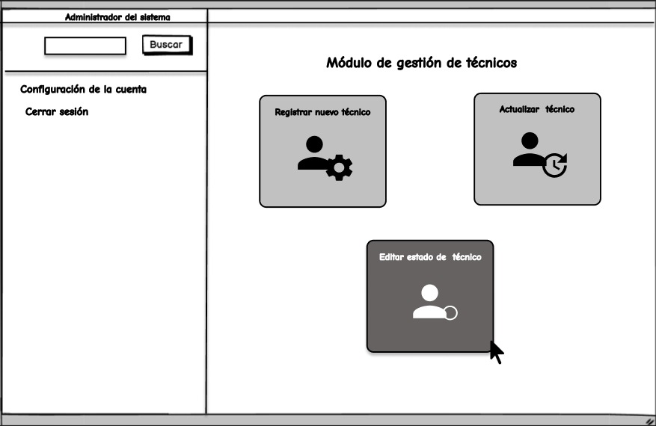

ID Ref: | UI-02
Descripción: | Actualizar estado del personal del área de Técnicos
Reqs. asociados: | RF-15, RF-11
CU asociados: | CU-01, CU-02
Esc. Asociados: | ES-01..05 (de CU-01)
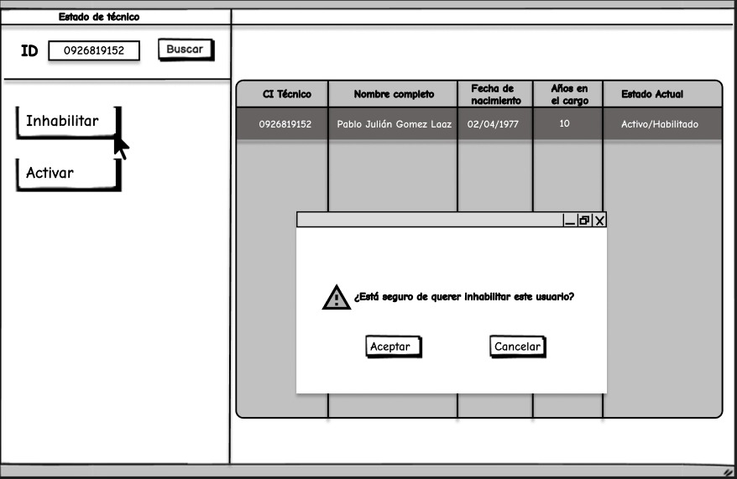

ID Ref: | UI-03
Descripción: | Notificación a técnico
Reqs. asociados: | RF-26
CU asociados: | CU-15
Esc. Asociados: | ES-01 (de CU-15)

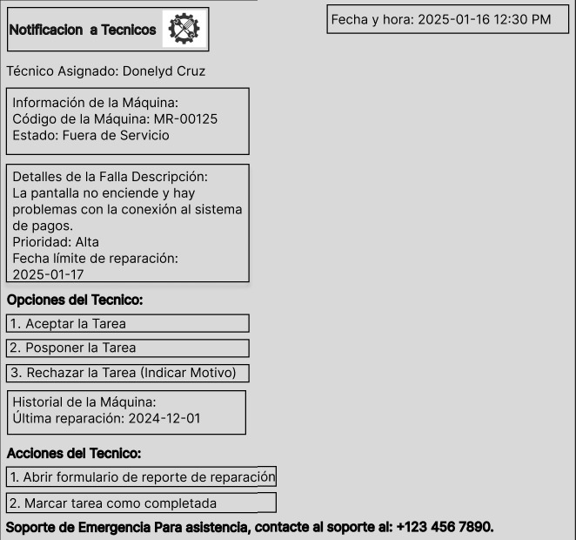

ID Ref: | UI-04
Descripción: | Consulta de Componente
Reqs. asociados: | RF-35, RF-44
CU asociados: | CU-19
Esc. Asociados: | ES-01 (de CU-19)
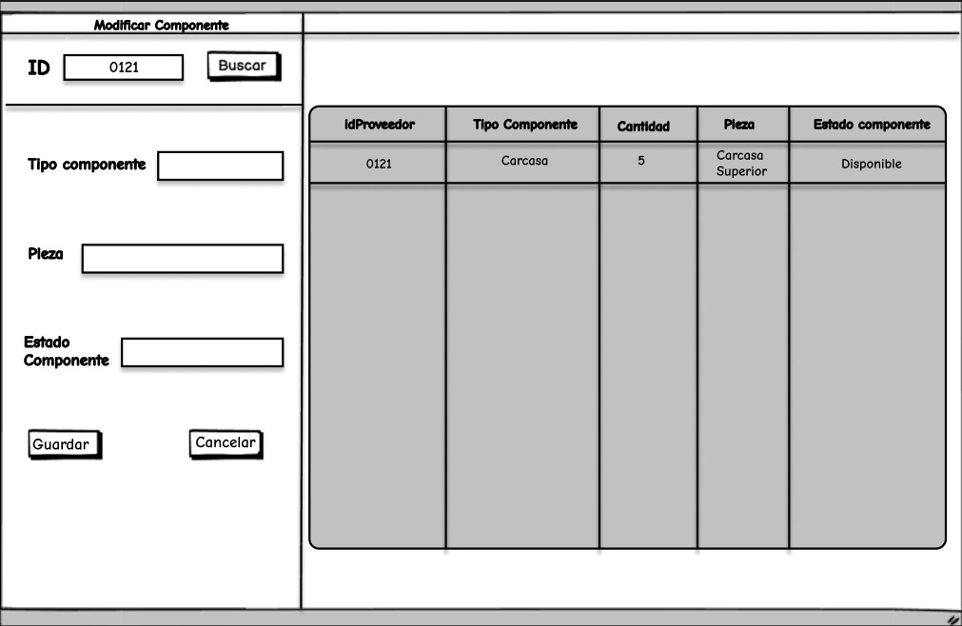

ID Ref: | UI-05
Descripción: | Gestión del proceso de comprobación.
Reqs. asociados: | RF-43, RF-27, RF-44
CU asociados: | CU-07
Esc. Asociados: | ES-01, ES-02 (de CU-07)

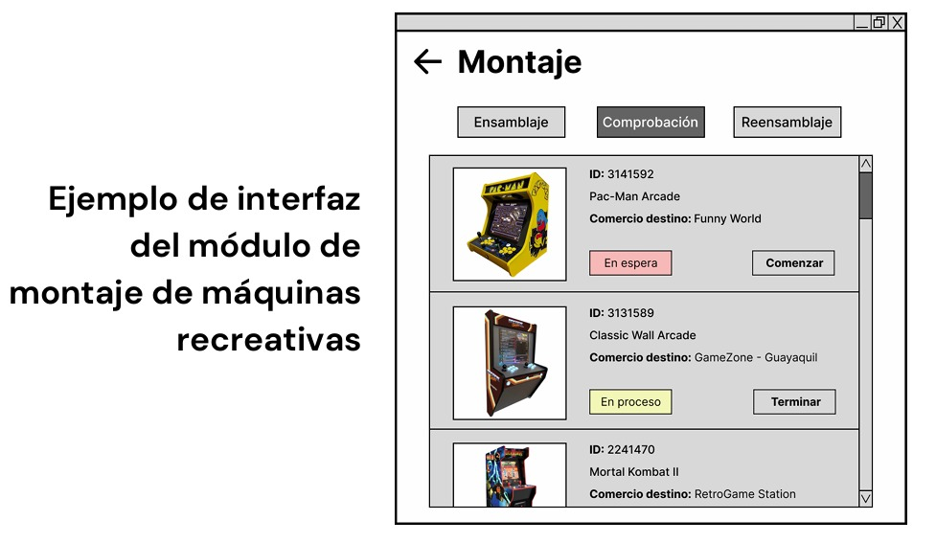
ID Ref: | UI-06
Descripción: | Registro de recaudación mensual
Reqs. asociados: | RF-36, RF-45
CU asociados: | CU-12
Esc. Asociados: | ES-02 (de CU-12)

